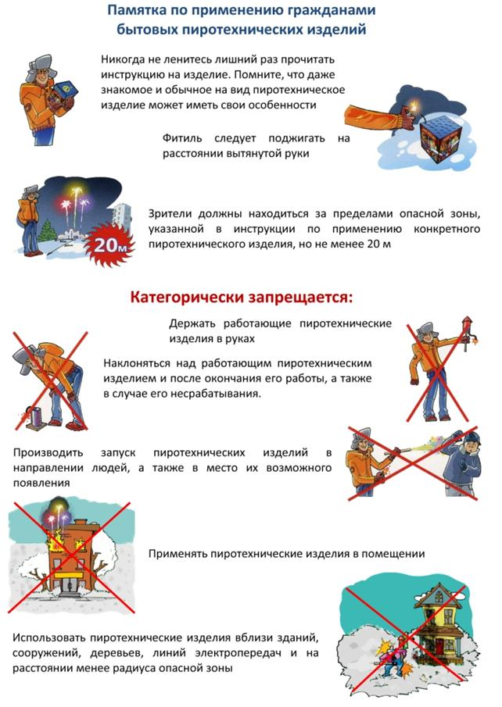

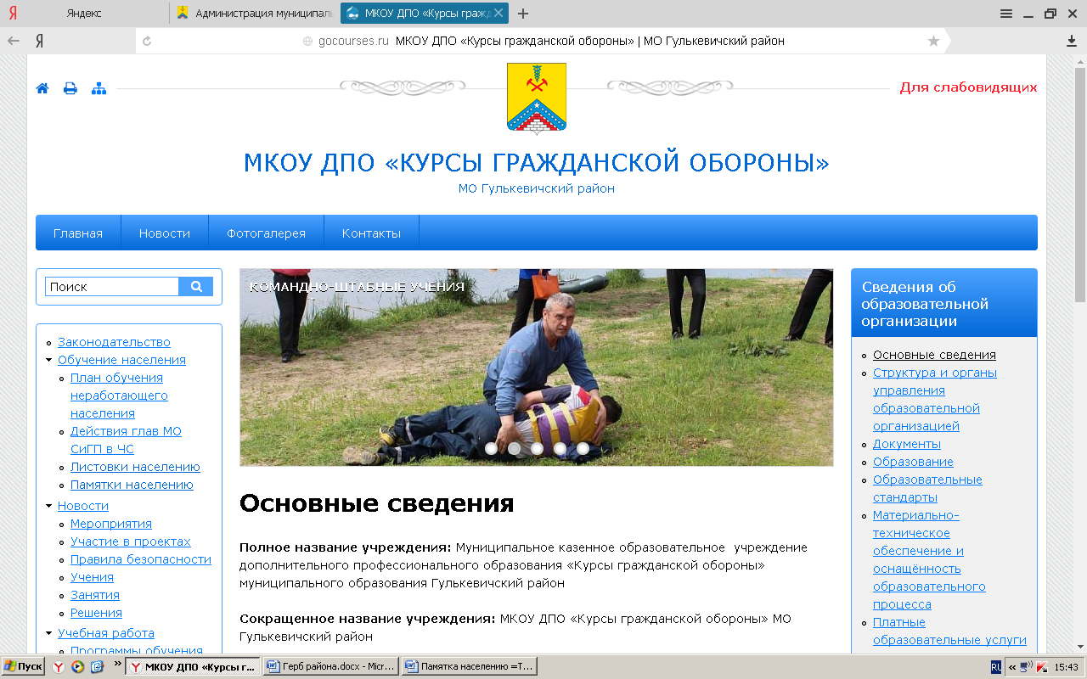D:\КУРСЫ ГО\РАЗНОЕ\ГЕРБ РАЙОНА.tif****

**МКОУ ДПО «КУРСЫ ГРАЖДАНСКОЙ ОБОРОНЫ»**

**МО Гулькевичский район**